A: Venta de juegos on line (frave guita)

B: alta producto - dar de alta un producto para la venta

actualización producto - modificar precio o stock de producto

eliminar producto - eliminar producto

alta pedido - el cliente hace el pedido de juegos inicial

agregar producto al pedido - agregar producto al pedido

eliminar producto del pedido - eliminar producto del carrito

confirmar pedido - confirma la compra del pedido

juego

cliente

empresa

pedido

E:

1. alta producto - nombre, id, descripción, precio, stock, imagen.
2. actualización producto - precio, stock.
3. eliminar producto - el producto.
4. alta pedido - pedido (id) único pedido
5. agregar producto al pedido- producto (cantidad).
6. eliminar producto del pedido - el producto.
7. confirmar pedido - cliente (nombre, dni, email, tarjeta, código).

Validaciones:

alta producto - que no exista en el sistema.

que el precio sea válido (positivo, superior a 0).

que el nombre no sea nulo o vacío.

que el stock sea numérico mayor igual a 0.

que tenga imagen.

|  |  |  |  |
| --- | --- | --- | --- |
| Atributo | Tipo de dato | validación | Comentario |
| nombre | String | Vacio o nulo |  |
|  |  |  |  |

actualización producto - que el precio sea válido (positivo, superior a 0).

que el stock sea numérico mayor igual a 0.

que sea un producto existente.

eliminar producto - que sea un producto existente.

alta pedido - que el producto tenga stock.

agregar producto al pedido - que tengamos un pedido existente.

que el producto tenga stock.

eliminar producto del pedido - que la cantidad de stock no quede negativo.

confirmar pedido - que tenga stock al momento de la confirmación de todos los productos.

que el nombre sea válido (ni nulo o vacío)

que el dni sea válido (ni nulo o vacío)

que el email sea válido (tenga @, que no sea nulo o vacío)

que el numero tarjeta sea válido (ni nulo, ni vacío)

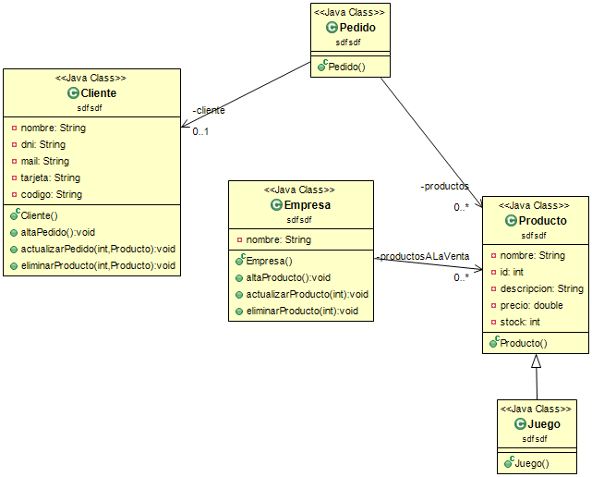 que el código sea válido (ni nulo, ni vacío)

Pagina alta del producto

Pagina Actualizar y Eliminar producto

Pagina alta de pedido

Pagina Actualizar y Eliminar pedido

Pagina confirmar pedido